

Escuela Superior Politécnica del Litoral
Sistemas Operativos

Integrantes:
- Roger Granda
- Harry Carpio
Fecha: Jueves 6 de Enero

Proyecto II Parcial
RapiditoNet

RapiditoNet, es una aplicación diseñada para resolver paquetes de consulta DNS, de acuerdo a planes de pago diseñados para clientes. Para solucionar este requerimiento, se ha decidido crear una aplicación servidor llamada Apartheid, que responde a esas solicitudes de DNS.

Apartheid utiliza buffers para encolar las solicitudes DNS entrantes, sobre los cuales trabajan constantemente N hilos (especificados por al iniciar la aplicación) que resuelves dichas peticiones.

Para evitar condiciones de carrera en el procesamiento de los buffer, se han utilizado semáforos dentro de apatheid. Por ejemplo:

Agregar paquete:

pthread_mutex_lock(&planB_mutex);
vector_append(&bufferPlanB,secuencia,'B');
pthread_mutex_unlock(&planB_mutex);

Desencolar Paquete:
pthread_mutex_lock(&planB_mutex);
desencolar(&bufferPlanB);
pthread_mutex_unlock(&planB_mutex);

Además, se han utilizado variables de condición para el control del buffer de paquetes DNS. Ejemplo:
if(vector_size(&bufferPlanC)==0){
planStatus[2]=0;
pthread_cond_wait(&count_threshold_planC, &planC_mutex);
}

Apartheid, tiene una cantidad determinada de hilos (en el documento de especificación), que trabajan en el procesamiento y la respuesta del paquete. Estos hilos se ejecutan sobre la función leerPaquete(); que se muestra en la figura 1. Además se controlan los requerimientos de los planes a través de un búffer llamado planStatus, para indicar el estado del buffer del plan (0= Vacío; 1= Con paquetes pendientes). El algoritmo de ejecución, se muestra a continuación en la figura 1.

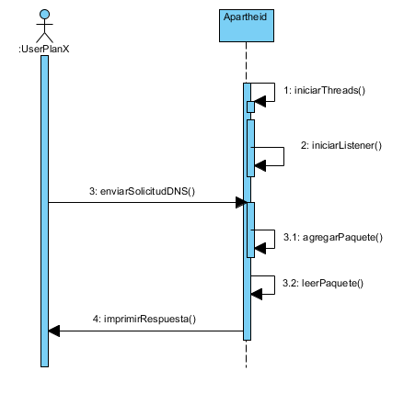
Figura 1: Diagrama de secuencia de Apartheid

Repositorio Github:
https://github.com/rxgranda/RapiditoNet

